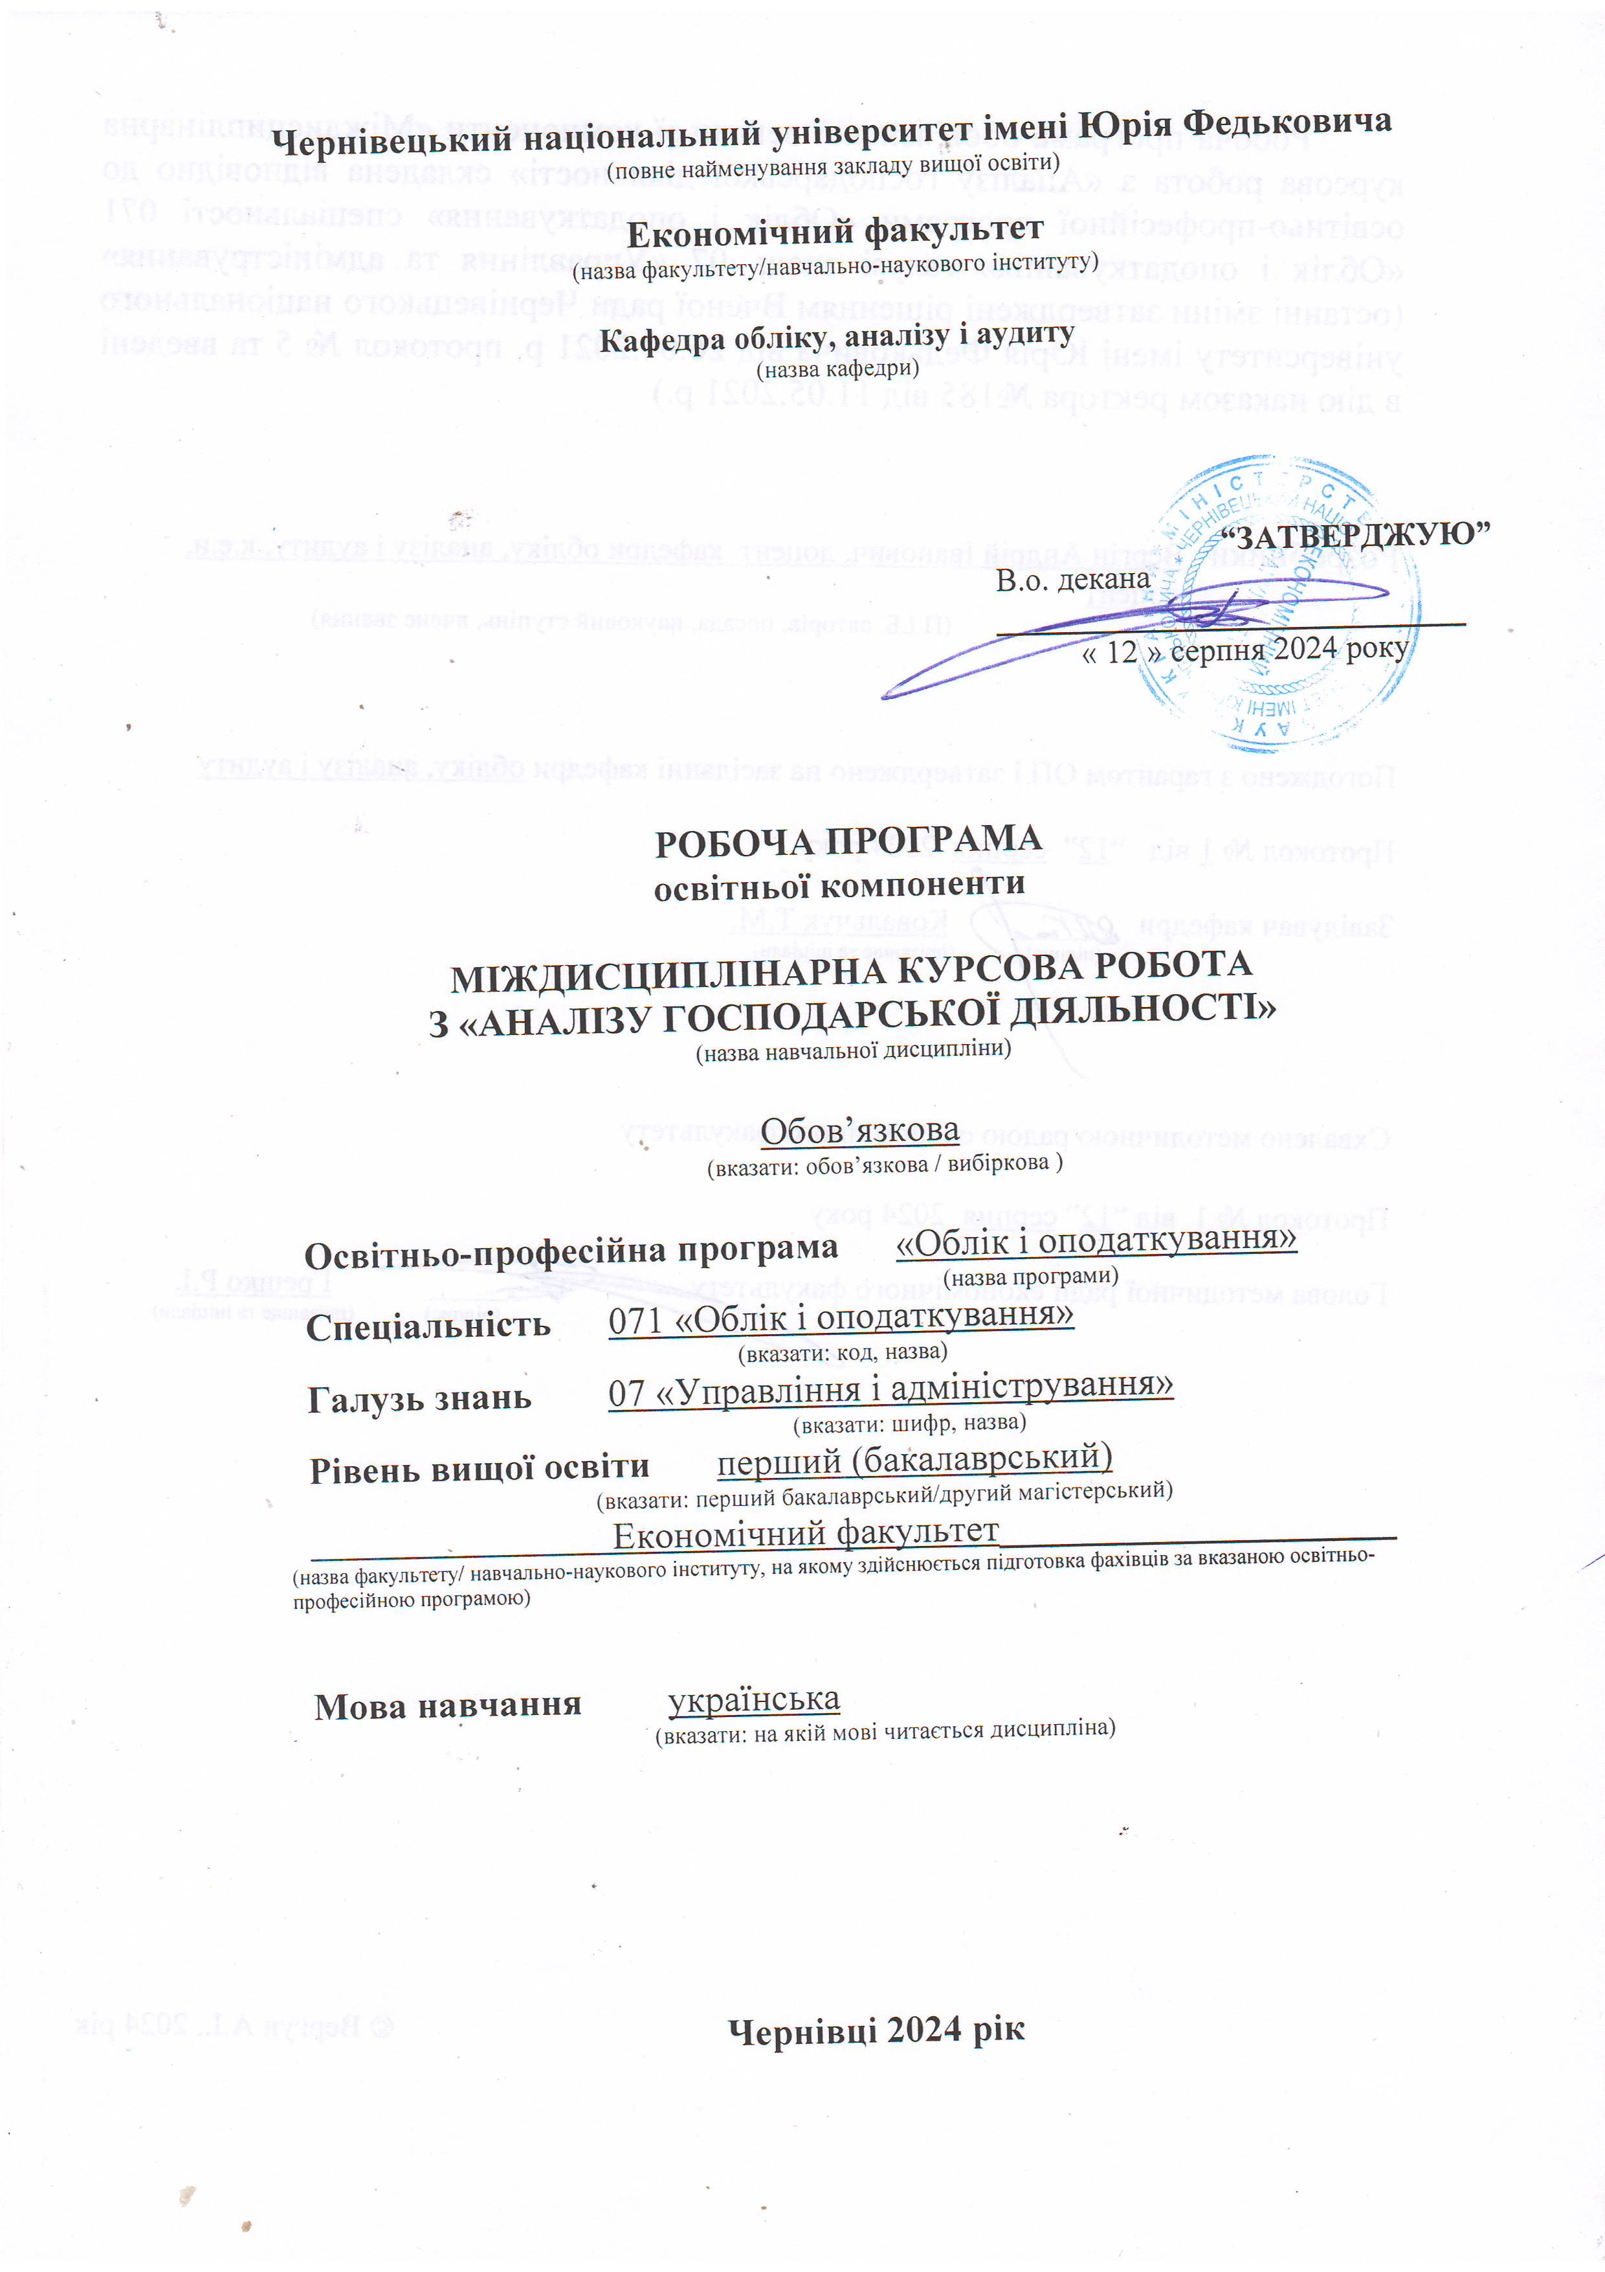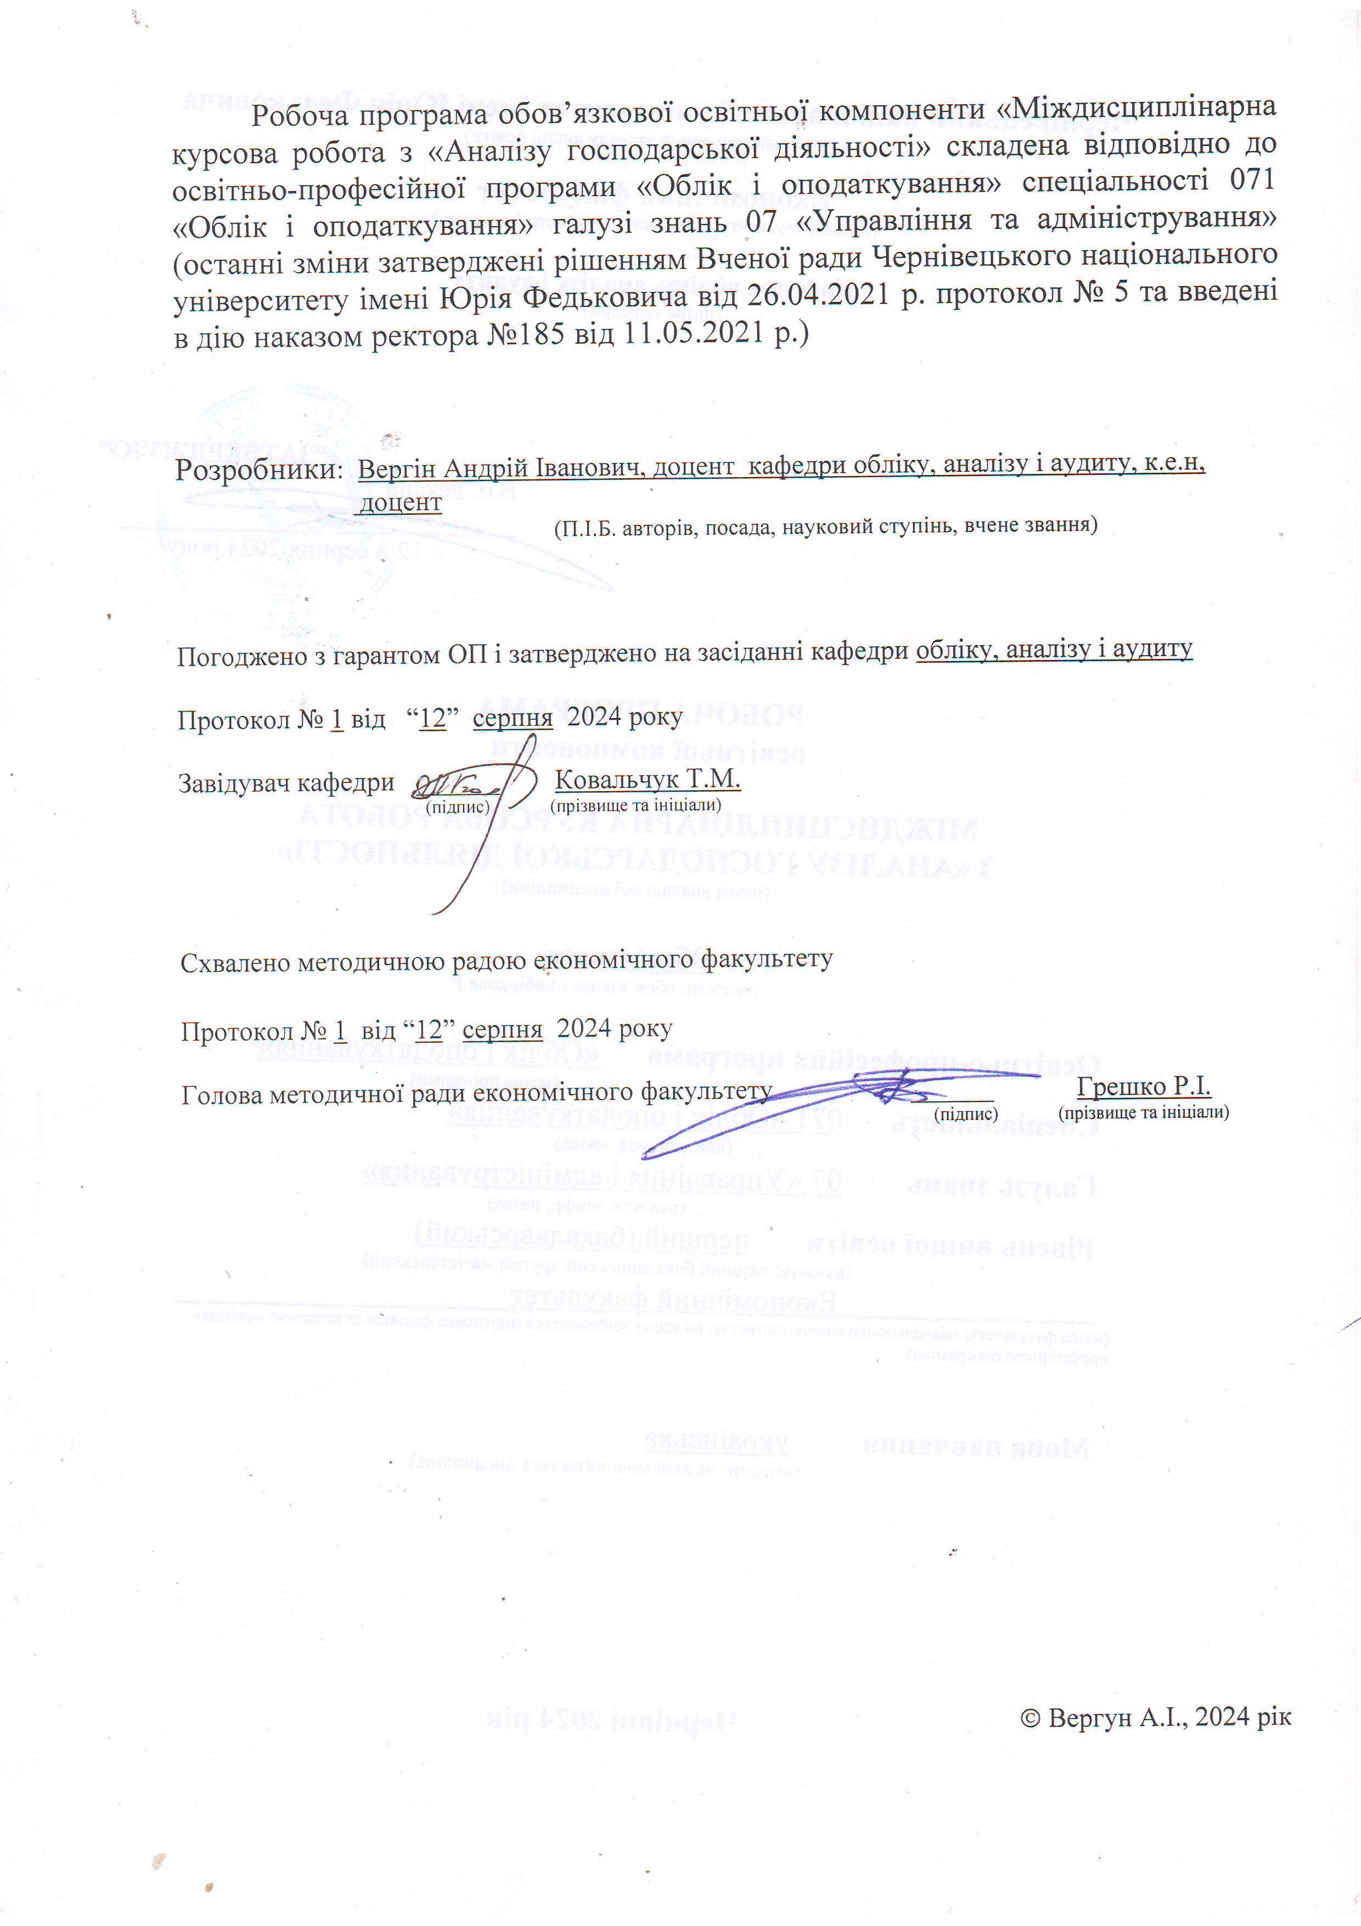

**1. Анотація (призначення курсової роботи).**

Призначення курсової роботи полягає у формуванні у студентів умінь реалізації наукового підходу до систематизації та застосування знань у сфері аналізу господарської діяльності підприємств, їх економічної ефективності, фінансового стану та кінцевих фінансових результатів діяльності. Виконання курсової роботи забезпечує формування у майбутніх фахівців з обліку і оподаткування комплексного підходу до аналізу господарської діяльності підприємств.

**2. Мета.** Метою курсової роботи є самостійне виконання студентом завершеного дослідження, що ґрунтується на всебічному вивченні й узагальненні теоретичних, методико-організаційних і прикладних аспектів окремих напрямків аналізу господарської діяльності підприємств, а також фахове представлення результатів цього дослідження.

**2. Результати навчання.** Компетентності, які забезпечує курсова робота відповідно до освітньої програми «Облік і оподаткування»:

**а) Загальні компетентності:**

ЗК 1. Здатність вчитися і оволодівати сучасними знаннями.

ЗК 2. Здатність до абстрактного мислення, аналізу та синтезу.

ЗК 4. Здатність працювати автономно.

ЗК 8. Знання та розуміння предметної області та розуміння професійної діяльності.

**б) Фахові компетенції:**

ФК 2. Використовувати математичний інструментарій для дослідження соціально-економічних процесів, розв’язання прикладних завдань в сфері обліку, аналізу, контролю, аудиту, оподаткування.

ФК 5. Проводити аналіз господарської діяльності підприємства та фінансовий аналіз з метою прийняття управлінських рішень.

ФК 11. Демонструвати розуміння вимог щодо професійної діяльності, зумовлених необхідністю забезпечення сталого розвитку України, її зміцнення як демократичної, соціальної, правової держави.

ФК 12. Здатність діагностики результатів діяльності, їх об’єктивної оцінки та пошуку нових можливостей у досягненні мети суб’єкта господарювання.

**Очікувані** **програмні результати**:

ПРН 1. Знати та розуміти економічні категорії, закони, причинно-наслідкові та функціональні зв’язки, які існують між процесами та явищами нарізних рівнях економічних систем.

ПРН 2. Розуміти місце і значення облікової, аналітичної, контрольної, податкової та статистичної систем в інформаційному забезпеченні користувачів обліково-аналітичної інформації у вирішенні проблем в сфері соціальної, економічної і екологічної відповідальності підприємств.

ПРН 3. Визначити сутність об’єктів обліку, аналізу, контролю, аудиту, оподаткування та розуміти їх роль і місце в господарській діяльності.

ПРН 4. Формувати й аналізувати фінансову, управлінську, податкову і статистичну звітність підприємств та правильно інтерпретувати отриману інформацію для прийняття рішень.

ПРН 5. Володіти методичним інструментарієм обліку, аналізу, контролю, аудиту та оподаткування господарської діяльності підприємств.

ПРН 6. Розуміти особливості практики здійснення обліку, аналізу, контролю, аудиту та оподаткування діяльності підприємств різних форм власності, організаційно-правових форм господарювання та видів економічної діяльності.

ПРН 12. Застосовувати спеціалізовані інформаційні системи і комп’ютерні технології для обліку, аналізу, контролю, аудиту та оподаткування.

ПРН 14. Вміти застосовувати економіко-математичні методи в обраній професії.

ПРН 15. Володіти загальнонауковими та спеціальними методами дослідження соціально-економічних явищ і господарських процесів на підприємстві.

ПРН 20. Виконувати професійні функції з урахуванням вимог соціальної відповідальності, трудової дисципліни, вміти планувати та управляти часом.

ПРН 21. Розуміти вимоги до діяльності за спеціальністю, зумовлені необхідністю

забезпечення сталого розвитку України, її зміцнення як демократичної, соціальної, правової держави.

ПРН 23. Зберігати та примножувати досягнення і цінності суспільства на основі розуміння місця предметної області у загальній системі знань, використовувати різні види та форми рухової активності для ведення здорового способу життя.

ПРН 24. Демонструвати творче аналітичне мислення, вміння використовувати методики різних видів економічного аналізу для обґрунтування управлінських рішень на всіх рівнях управління в умовах визначеності, невизначеності, конфліктів та ризиків.

**3. Опис курсової роботи**

**3.1. Загальна інформація**

|  |  |  |  |  |  |
| --- | --- | --- | --- | --- | --- |
| **Форма навчання** | **Рік підготовки** | **Семестр** | **Кількість** | | **Вид підсум-**  **кового контролю** |
| **кредитів** | **годин** |
| **Денна** | 4 | VI | 4 | 120 | захист |
| **Заочна** | 4 | VI | 4 | 120 | захист |

**3.2. Структура освітньої компоненти**

|  |  |  |
| --- | --- | --- |
| Структурні елементи | Зміст | Год. |
| **Вступ** | Сутність і стан наукової проблеми, її значущість, обґрунтування необхідності проведення дослідження. актуальність і доцільність роботи для розвитку економічного аналізу як науки. Мета і завдання роботи, які необхідно виконати для досягнення поставленої мети. Об’єкт дослідження. Предмет дослідження. Перелік використаних методів дослідження для досягнення поставленої в роботі мети. | 3 |
| **Перший розділ** | Огляд літератури за темою і вибір напрямів досліджень. Виклад загальної методики й основних методів досліджень. Відомості про проведені теоретичні та практичні дослідження. Аналіз і узагальнення результатів досліджень.  Основні етапи розвитку наукової думки за даною проблемою. Висвітлення існуючих робіт та окреслення питань, що залишились невирішеними, визначення свого місця у розв’язанні проблеми. Система факторів, які спричиняють у теоретичному плані вплив на об’єкт дослідження, опис природи цього впливу. Питання організації аналізу (за темою курсової роботи) на підприємствах: етапи проведення аналітичної роботи, розподіл обов’язків між виконавцями (підрозділи, відповідальні за проведення окремих видів аналітичних робіт, підрозділи, відповідальні за керівництво та узагальнення результатів), напрямки аналітичного дослідження. Необхідно деталізувати об’єкти аналізу та джерела інформації. Сутність існуючих методик аналізу (за напрямком курсової роботи), системи показників. | 40 |
| **Другий розділ** | Економічна характеристика підприємства. Опис основних завдань аналізу, які необхідно виконати у даному розділі, та посилань на джерела інформації, що необхідні для відповідних розрахунків.  Аналіз об’єктів дослідження відповідно до розкритої у 1 розділі методики. Обґрунтування вибору певної методики у конкретній практичній ситуації. Розкриття послідовності розрахунків із використанням аналітичних таблиць. Зведений підрахунок резервів. Висновки до розрахунків. | 30 |
| **Третій розділ** | Обґрунтування напрямків удосконалення аналізу (удосконалення методики аналізу, вдосконалення організації аналітичної роботи, використання автоматизованих систем обробки інформації, вдосконалення інформаційного забезпечення аналізу). Розробка пропозицій та обґрунтування переваг нововведень. Апробація пропозицій в умовах досліджуваного підприємства. | 30 |
| **Висновки** | Виклад найважливіших наукових та практичних результатів, одержані в курсовій роботі, що містять формулювання розв’язаної наукової проблеми. Виклад якісних і кількісних показників здобутих результатів, обґрунтування достовірність результатів, виклад рекомендацій щодо їх використання. | 5 |
| **Додатки** | Джерела інформації аналізу (форми фінансової звітності, статистичної звітності, податкової звітності, облікові регістри, дані рахунків бухгалтерського обліку, бізнес-плани, фінансовий план, управлінська (внутрішня) звітність, замовлення, оперативні дані відділу технічного постачання, договори (контракти) на постачання сировини та матеріалів, планові й звітні калькуляції, дані системи норм і нормативів витрачання матеріальних ресурсів, норм запасу, інформація маркетингових досліджень, дані проведених інвентаризацій, інвентарні картки, договір лізингу, план технічного розвитку, паспорт будівлі, патенти і ліцензійні договори, матеріали спостережень, ревізій, дані попередніх аудиторських перевірок, протоколи виробничих нарад, штатний розклад, оперативна звітність цехів, відділів, служб підприємства, матеріали хронометражу та фотографій робочого дня, норми та норма­тиви споживання ресурсів, дані про відхилення від норм, калькуляції, конструкторська і технологічна документація, кошториси витрат на виробництво); складні схеми, графіки, діаграми; таблиця умовних позначень, великі системи показників тощо. | 5 |
| **Доповідь** | Інформація про предмет і об’єкт дослідження (стисла характеристику підприємства, що ґрунтується переважно на якісних оцінках), обґрунтування обраних методів і джерел інформації аналізу; напрямки проведених аналітичних досліджень та їх результати (зміна основних показників, вплив факторів, установлені причини змін, величини підрахованих резервів), пропозиції щодо впровадження виявлених резервів; пропозиції з удосконалення аналізу, їх обґрунтування та результати апробації. | 7 |
| Разом |  | 120 |

**3.3. Тематика курсових робіт**

1. Аналіз виробництва продукції.
2. Аналіз асортименту та структури випуску продукції.
3. Аналіз якості продукції підприємства.
4. Аналіз ритмічності випуску продукції на підприємстві.
5. Аналіз реалізації продукції.
6. Аналіз рентабельності та конкурентоспроможності продукції підприємства.
7. Аналіз забезпеченості підприємства робочою силою та її впливу на обсяг виробництва.
8. Аналіз використання робочого часу.
9. Аналіз продуктивності праці
10. Аналіз працемісткості продукції.
11. Аналіз організаційного рівня підприємства.
12. Аналіз стану основних засобів підприємства.
13. Аналіз складу, структури, динаміки основних засобів підприємства та їх впливу на темпи зростання обсягу виробництва.
14. Аналіз складу та використання обладнання на підприємстві.
15. Аналіз ефективності використання основних засобів.
16. Аналіз виробничої потужності підприємства.
17. Аналіз організаційно-технічного рівня виробництва.
18. Аналіз забезпеченості підприємства сировиною і матеріалами та їх використання.
19. Аналіз матеріаломісткості продукції та шляхи її зниження на підприємстві.
20. Аналіз стану виробничих запасів підприємства.
21. Аналіз витрат за економічними елементами та статтями калькуляції.
22. Аналіз собівартості продукції підприємства.
23. Аналіз матеріальних витрат у складі собівартості продукції підприємства.
24. Аналіз витрат на оплату праці у складі собівартості продукції підприємства.
25. Аналіз загальновиробничих витрат.
26. Оперативний аналіз собівартості продукції.
27. Аналіз резервів зниження собівартості продукції підприємства.
28. Аналіз чистого прибутку підприємства.
29. Факторні моделі в аналізі фінансових результатів підприємства.
30. Аналіз валового прибутку підприємства.
31. Аналіз фінансових результатів від звичайної діяльності.
32. Аналіз рентабельності окремих видів продукції.
33. Аналіз рентабельності реалізованої продукції.
34. Аналіз резервів збільшення прибутку та рентабельності підприємства.
35. Аналіз беззбитковості виробництва окремих видів продукції.
36. Аналіз фінансового стану підприємства.
37. Аналіз матеріальних оборотних засобів підприємства.
38. Аналіз майна підприємства та джерел його утворення.
39. Аналіз ліквідності балансу підприємства.
40. Аналіз платоспроможності підприємства.
41. Аналіз оборотних засобів підприємства.
42. Аналіз дебіторської заборгованості підприємства.
43. Аналіз кредиторської заборгованості підприємства.
44. Аналіз оборотності оборотних активів підприємства.
45. Аналіз фінансової стійкості підприємства.
46. Аналіз використання кредитів банку підприємством.
47. Аналіз ділової активності підприємства.
48. Аналіз грошових потоків.
49. Аналіз достатності, ліквідності й ефективності грошового потоку підприємства.
50. Аналіз та прогнозування ймовірності банкрутства підприємства.
51. Рейтингова оцінка фінансово-господарської діяльності підприємств.
52. Аналіз ліквідності підприємства.
53. Аналіз операцій у касі та на поточному рахунку.
54. Аналіз звіту про фінансові результати.
55. Аналіз власного капіталу.
56. Аналіз фонду оплати праці.
57. Аналіз взаємозв’язку витрат, обсягу виробництва та прибутку.
58. Аналіз конкурентоспроможності виробництва і реалізації продукції.
59. Оперативний аналіз виробництва та реалізації продукції.
60. Аналіз адміністративних витрат.
61. Експрес-аналіз фінансового стану.
62. Стратегічний аналіз фінансового стану.
63. Аналіз та прогнозування прибутку підприємства.
64. Методика комплексної оцінки фінансового стану підприємства.
65. Особливості аналізу діяльності сільськогосподарських підприємств.
66. Особливості аналізу діяльності підприємств торгівлі.
67. Особливості аналізу діяльності фінансово-кредитних установ.
68. Системний аналіз витрат.
69. Функціонально-вартісний аналіз на передпроектній стадії життєвого циклу продукції.
70. Аналіз втрат від браку підприємства.
71. Аналіз прямих витрат.
72. Аналіз інвестиційних проектів.
73. Фінансовий аналіз в інформаційній системі управління інвестиційною діяльністю підприємства.
74. Моделювання аналізу інвестиційної діяльності підприємства в умовах застосування сучасних інформаційних технологій.
75. Аналіз ефективності реальних інвестиційних проектів

в умовах невизначеності.

1. Аналіз ефективності реальних інвестиційних проектів в умовах визначеності.
2. Аналіз пріоритетності альтернативних інвестиційних проектів.
3. Аналіз ризику та доходності фінансових інвестицій.
4. Методи аналізу інвестиційних програм підприємства.
5. Моделювання аналізу фінансового стану підприємства в умовах сучасних інформаційних технологій.
6. Оперативний економічний аналіз: теорія, методологія, організація.
7. Функціонально-вартісний аналіз витрат виробництва.
8. Аналіз цінних паперів підприємства.
9. Моделювання аналізу грошових потоків підприємства в умовах застосування сучасних інформаційних технологій.
10. Аналіз інвестиційної діяльності підприємства.
11. Фінансовий аналіз в інформаційній системі управління грошовими потоками підприємства.
12. Аналіз браку та збитків від браку продукції підприємства.
13. Фінансовий аналіз в інформаційній системі управління доходами та витратами.
14. Моделювання аналізу фінансових результатів діяльності підприємства в умовах використання сучасних інформаційних технологій.
15. Аналіз взаємовідносин підприємства з бюджетом.
16. Аналіз зовнішньоекономічної діяльності підприємства.
17. Формування інформаційних потоків оперативного аналізу витрат підприємства.

**4. Методи навчання, контрольні заходи та критерії оцінювання**

**4.1. Методи навчання**

* наочні методи (демонстрація, ілюстрація);
* пояснювально-ілюстративні методи;
* проблемно-пошукові методи;
* робота з інформаційними ресурсами: з нормативно-правовими актами, навчально-методичною літературою та інтернет-ресурсами;
* самостійна робота над розділами курсової роботи.

**4.2. Контрольні заходи та критерії оцінювання**

Оцінювання якості знань студентів, в умовах організації навчального процесу за кредитно-трансферною системою здійснюється за 100-бальною шкалою оцінювання: за шкалою EСTS та національною шкалою оцінювання.

**Шкала оцінювання: національна та EСTS**

|  |  |  |
| --- | --- | --- |
| **Оцінка на національною шкалою** | **Оцінка за шкалою EСTS** | |
| **Оцінка (бали)** | **Пояснення** |
| **відмінно** | **А (90-100)** | **відмінно** |
| **добре** | **В (80-89)** | **дуже добре** |
| **С (70-79)** | **добре** |
| **задовільно** | **Д (60-69)** | **задовільно** |
| **Е (50-59)** | **достатньо** |
| **незадовільно** | **FХ (35-49)** | **незадовільно з можливістю повторного складання** |
| **F (1-34)** | **незадовільно з обов’язковим самостійним повторним опрацюванням освітнього компонента до перескладання** |

Загальна оцінка курсової роботи складається з оцінки наукового керівника за дотримання графіка виконання, оформлення та зміст (за 60-бальною шкалою) та оцінки комісії за захист (за 40-бальною шкалою) курсової роботи. Загальну систему критеріїв та бали оцінювання наведено в таблиці 4.1.

Якщо оцінка наукового керівника становить менше 35 балів, то така курсова робота до захисту не допускається, а повертається на доопрацювання. Підставою для недопущення курсової роботи керівником до захисту може також стати: подання роботи на перевірку менше ніж за 10 днів до дня захисту, недотримання вимог до оформлення, відсутність у роботі окремих структурних частин, відсутність необхідних джерел інформації аналізу, повна відсутність посилань на літературні джерела, переписування статей, підручників, інструкцій, методичних вказівок, списування робіт, подання однієї курсової роботи двома і більше студентами, відсутність реферату або неналежне його оформлення.

При оцінюванні дотримання графіка виконання роботи враховується дата подачі відповідного розділу на перевірку та ступінь його готовності.

Оцінювання зовнішнього оформлення ґрунтується на встановленні його відповідності технічним вимогам, визначеним даними методичними вказівками. Установлюється наявність у додатках джерел інформації для проведення всіх необхідних розрахунків. Важливим критеріями є використання автором усіх представлених джерел інформації та наявність посилань на них у тексті, їх новизна та відповідність предмету дослідження.

*Таблиця 4.1*

**Критерії оцінювання курсової роботи**

|  |  |
| --- | --- |
| *Критерій оцінювання* | *Максимальний бал* |
| Ступінь завершеності та вчасна подача на перевірку  1 розділу  2 розділу  усієї роботи | 3  3  3 |
| Дотримання вимог з технічного оформлення | 4 |
| Комплектація джерел інформації аналізу | 4 |
| Наявність посилань за текстом роботи на літературні джерела та їх достовірність | 4 |
| Якість змісту:  Вступу  1 розділу  2 розділу  3 розділу  Висновків | 4  10  10  10  5 |
| Рівень захисту:  рівень теоретичних знань з предмета дослідження  вміння інтерпретувати практичні результати дослідження, робити висновки та рекомендації  вміння обґрунтовувати пропозиції  вміння системно мислити та чітко викладати свою позицію | 10  10  10  10 |
| Комплексне оцінювання | 100 |

При оцінюванні основної частини враховується:

ступінь обґрунтованості актуальності теми, точність визначення предмета, об’єкта і мети дослідження, вичерпність поставлених завдань і вміння подати найважливіші результати дослідження;

уміння узагальнювати та систематизувати теоретичний матеріал, відділяти суттєве від другорядного; ступінь дослідження факторних систем; уміння використовувати необхідні джерела інформації, застосовувати на практиці методи економічного аналізу підприємств, інтерпретувати результати практичних досліджень, робити висновки про результати господарської діяльності, підраховувати резерви підвищення ефективності суб’єктів господарювання та розробляти пропозиції щодо їх упровадження; вміння виявляти проблемні питання та пропонувати обґрунтовані шляхи їх розв’язання, враховується значущість зроблених автором пропозицій та ступінь їх обґрунтованості.

**Форма підсумкового контролю**: захист. На захисті до уваги береться: чи повністю досягнена поставлена мета дослідження, наскільки студент розуміє сутність економічних категорій та розбирається в питаннях теорії, методології й організації економічного аналізу за обраним напрямком; чи вміє пояснити методику проведених розрахунків і вказати на використані джерела інформації, чи вміє робити висновки; чи вміє знаходити проблемні питання, пропонувати й обґрунтовувати шляхи їх розв’язання.

*Академічна доброчесність.*Курсовіроботи здобувачів є оригінальним дослідженням. Робота, у якій виявлено ознаки академічного плагіату або іншого виду порушення академічної доброчесності, не допускається до захисту та повертається здобувачу на доопрацювання. Перевірка курсових робіт на кафедрі здійснюється відповідальною особою.

**5.** **Рекомендована література**

**5.1. Базова (основна) література**

1. Аналіз господарської діяльності: Г. Даценко, Н. Коцеруба, І. Крупельницька, О. Кудирко, І. Лобачева; Київ. нац. торг.-екон. ун-т. Вінниц. торг.-екон. ін-т. Вінниця. 2021. 416 с.
2. Аналіз господарської діяльності : підручник / Г. І. Кіндрацька, А. Г. Загородній, Ю. І. Кулиняк. – Львів : Львівська політехніка, 2019. – 320 с.
3. Балджи М. Д. Обґрунтування господарських рішень та оцінка ризиків : навч. посіб. / [М. Д. Балджи, В. А. Карпов, А. І. Ковальов та ін.].– Одеса : ОНЕУ, 2013. – 670 с.
4. Ганін В.І. Аналіз господарської діяльності підприємства: методологія, роганізація, методика. Навчальний посібник. – Х.: Вид-во ТОВ «С.А.М.», 2013. – 308 с.
5. Гаркуша Н. М. Моделі і методи прийняття рішень в аналізі та аудиті : навч. посіб. / Н. М. Гаркуша, О. В. Цуканова, О. О. Горошанська. – [2-ге вид.]. – К. : Знання, 2012. – 591 c.
6. Гринів Б. Економічний аналіз торговельної діяльності. – К.: Центр навчальної літератури, 2017. – 392 с.
7. Єршова Н. Ю. Обліково-аналітичне забезпечення діагностики та прогнозування розвитку бізнес-структур : конспект лекцій [для студ. усіх форм навчання за спец. 071 «Облік і оподаткування». – Х. : НТУ «ХПІ», 2017. – 114 с.
8. Моделі і методи прийняття рішень в аналізі та аудиті : навч. посіб. [для студ. вищ. навч. закл.] / [О. В. Сметанко, Н. В. Бурдюг, В. О. Горбачьов та ін.] ; за ред. О. В. Сметанко. – К. : Центр учбової літератури, 2017. – 455 с.
9. Моделі та методи прийняття рішень в аналізі й аудиті (модульний варіант) : навч. посіб. / [З. М. Мочаліна, А. Л. Шутенко, І. А. Ачкасов та ін.]. – Х. : Харк. нац. акад. міськ. госп-ва., 2012. – 405 с.
10. Мулик Т. Аналіз господарської діяльності. Навчальний посібник. – К.: Центр навчальної літератури, 2017. – 384 с.
11. Науково-методичні аспекти обліково-аналітичної системи підприємства : монограф. / [В. В. Немченко, Л. В. Іванченкова, Н. М. Купріна та ін.] ; за ред. В. В. Немченко. – Одеса : Фенікс, 2016. – 352 с.
12. Сіменко І. В. Моделі і методи прийняття рішень в аналізі і аудиті : навч. посіб. / [І. В. Сіменко, Л. О. Ващенко, І. В. Гречина, О. А. Кондрашов]. – Донецьк : Донецьк. нац. у-т економ. і торг. ім. М. Туган-Барановського, 2014. – 296 с.
13. Тарасенко Н.В. Економічний аналіз діяльності промислового підприємства. – 2-ге вид., стер. – К.: Алуета, 2003.
14. Тігова Т.М., Селіверстова Л.С., Процюк Т.Б. Аналіз фінансової звітності: Навч. посіб. – К.: Центр учбової літератури, 2012. – 268 с.
15. Шпановська Н.Г. Аналіз господарської діяльності: теорія, методика, розбір конкретних ситуацій: навч.посіб. – К. Центр навчальної літератури, 2012 – 328 с.
16. Яріш П. М. Методи проведення аналізу фінансових результатів діяльності організацій / П. М. Яріш, Ю. В. Касьянова // Управління розвитком. – 2013. – № 4(144). – С. 159–162.

**5.2. Допоміжна література**

1. Запорожець Г. В. Аналіз господарської діяльності : конспект лекцій для здобувачів першого (бакалаврського) рівня вищої освіти всіх форм навчання зі спеціальності 073 – Менеджмент / Г. В. Запорожець ; Харків. нац. ун-т міськ. госп-ва ім. О. М. Бекетова. – Харків : ХНУМГ ім. О. М. Бекетова, 2024. – 121 с.
2. Лазарєва А. С. Особливості аналізу фінансових результатів на підприємстві / А. С. Лазарєва // Управління розвитком. – 2013. – № 4(144). – С. 175–178
3. Ліснича Т. В. Удосконалення методики аналізу фінансових результатів [Текст] / Т. В. Ліснича // Управління розвитком. – 2013. – № 4(144). – С. 122–124.
4. Мочаліна З. М. Методичний інструментарій та сучасні проблеми аналізу фінансових результатів / З. М. Мочаліна, О. В. Поспєлов // Науково-технічний збірник "Комунальне господарство міст". – 2011. – № 98. – С. 221–227.

**6. Інформаційні ресурси**

* 1. Податковий кодекс України [Електронний ресурс]. – Режим доступу : <http://minrd.gov.ua/nk>.
  2. Про бухгалтерський облік та фінансову звітність в Україні: Закон України від 16.07.1999 р. №996–XIV (зі змінами) [Електронний ресурс] – Режим доступу : http//www.rada.kiev.u
  3. Національне положення (стандарт) бухгалтерського обліку 1 "Загальні вимоги до фінансової звітності"
  4. Статистична звітність емітентів України [Електронний ресурс]. – Режим доступу : [www.smida.gov.ua/db/emitent](http://www.smida.gov.ua/db/emitent).